EJEMPLOS DE ESTRUCTURAS FINALES

Aplicar CSS al archivo para que se vea así

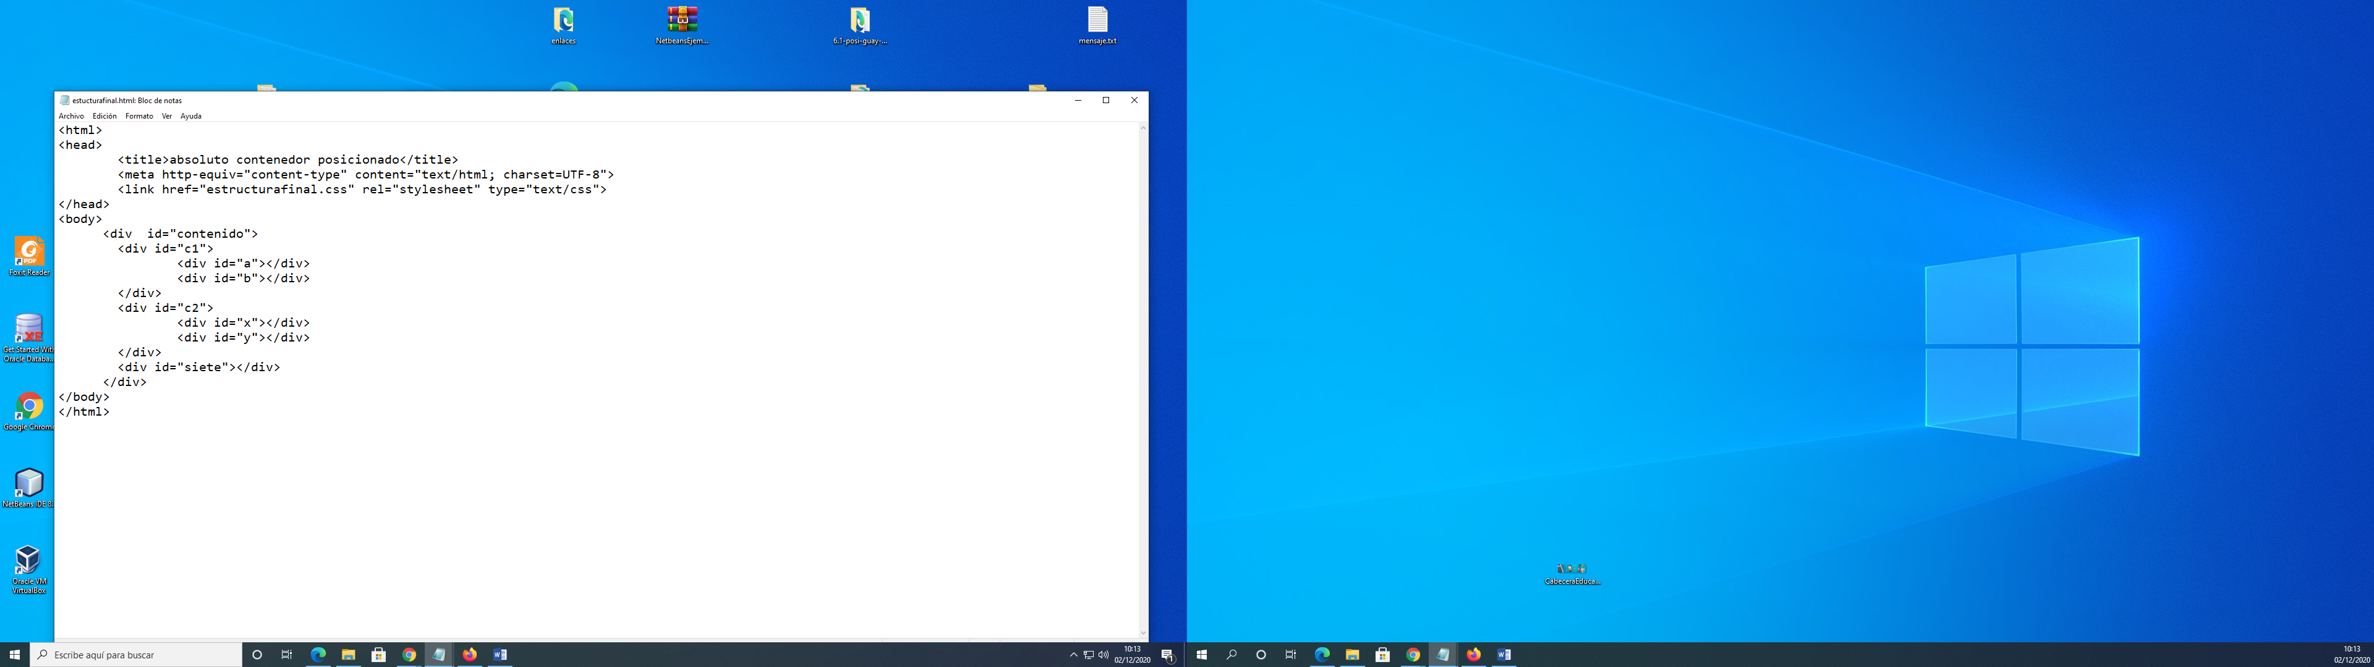

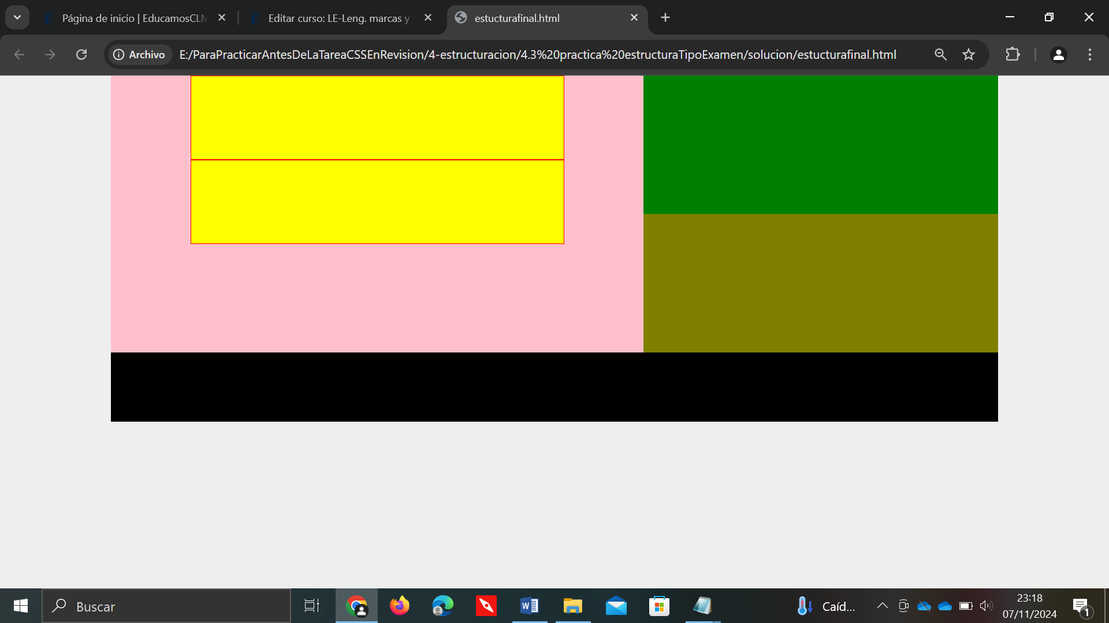
C1 y C2 flotan a la izquierda dentro de contenido
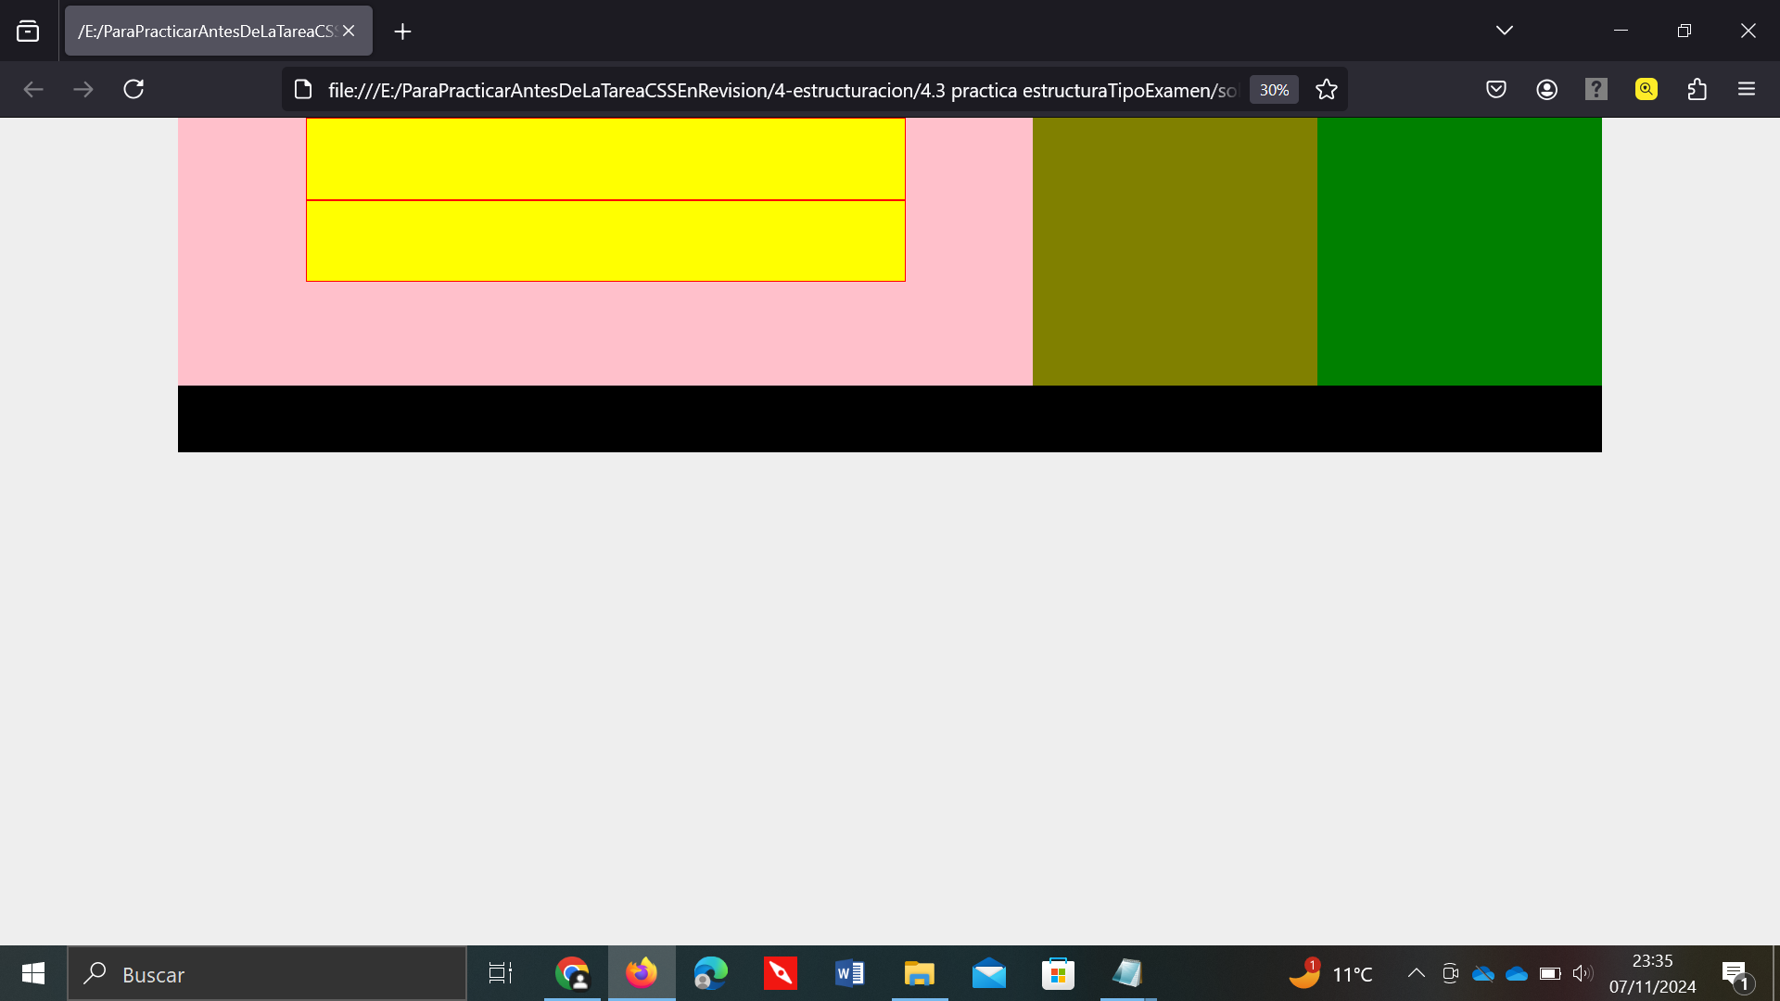

X e Y flotan a la derecha dentro de C2

